**РОССИЙСКИЙ УНИВЕРСИТЕТ ДРУЖБЫ НАРОДОВ**



**Факультет физико-математических и естественных наук**

**ОТЧЕТ**

**ПО ЛАБОРАТОРНОЙ РАБОТЕ № 3**

*дисциплина: Операционные системы*

Студент: Мухамедияр Адиль

Группа: НКНбд-01-20

**Цель работы:**

Научиться оформлять отчёты с помощью легковесного языка разметки Markdown.

**3.3. Задание.**

– Сделайте отчёт по предыдущей лабораторной работе в формате Markdown. – В качестве отчёта просьба предоставить отчёты в 3 форматах: pdf,docx и md

**Выполнение задания**

**Оформление лабораторной работы №2 на Markdown.**

**Цель:**

Изучить идеологию и применение средств контроля версий.

**Ход работы:**

1. Создал учетную запись на github.

2. Обозначил рабочий каталог как test, создав ее командой mkdir. После перешел в данный каталог командой cd. Инициализировал систему git командой git init. Создаю заготовку для файла README.md: echo "# lab02" >> README.md git add README.md – Делаю первый коммит и выкладываем на github: git commit -m "first commit” git remote add origin [git@github.com](mailto:git@github.com):/sciproc-intro.git git push -u origin master

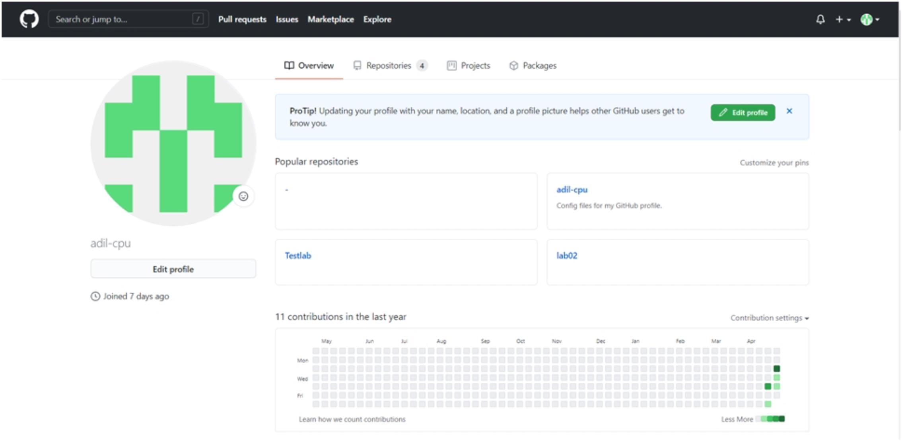

3. Добавил файл лицензий:

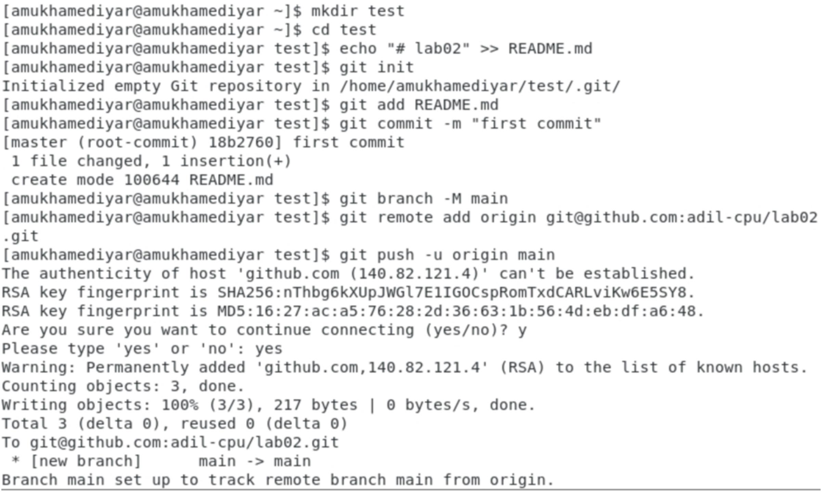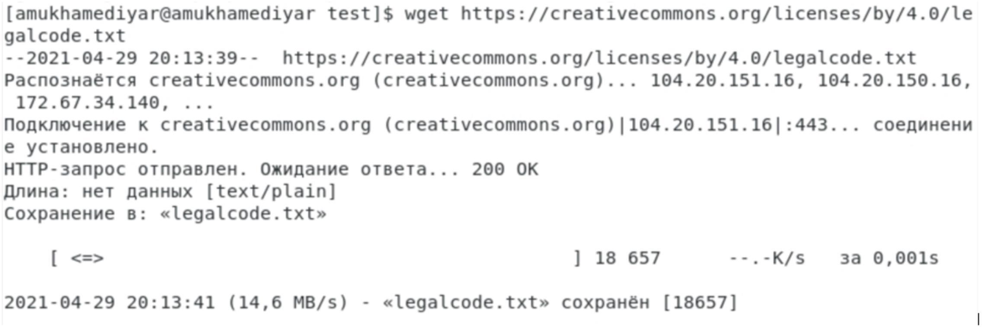

4. Для начало просмотрим список имеющихся шаблонов

5. Теперь скачиваем шаблон для С

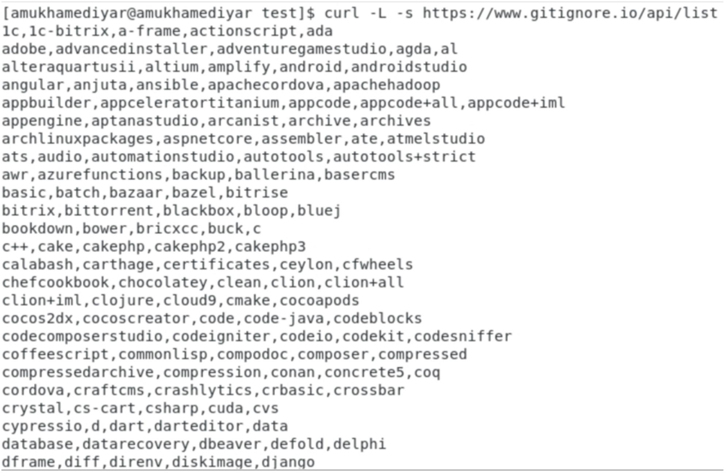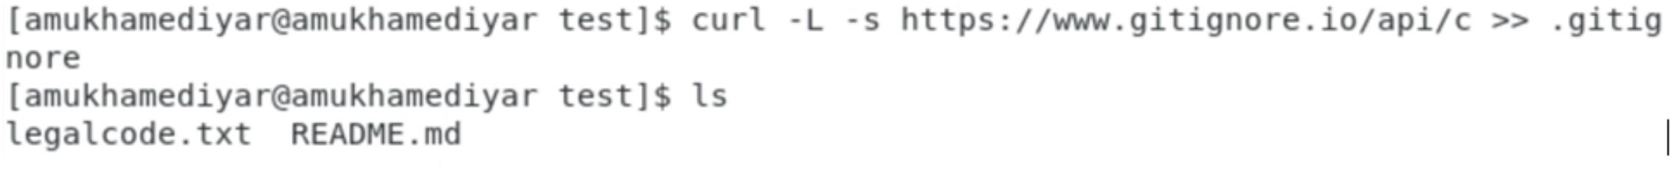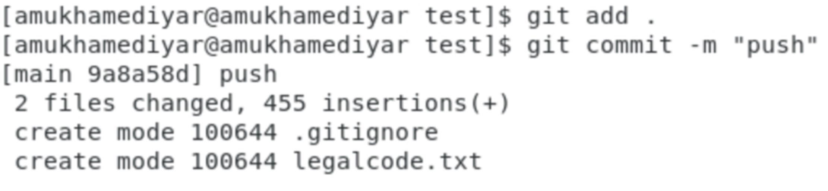

6. Добавил новые файлы и выполнил коммит

7. Отправим на github

8. Инициализировал git-flow, установив префикс для ярлыков в v.

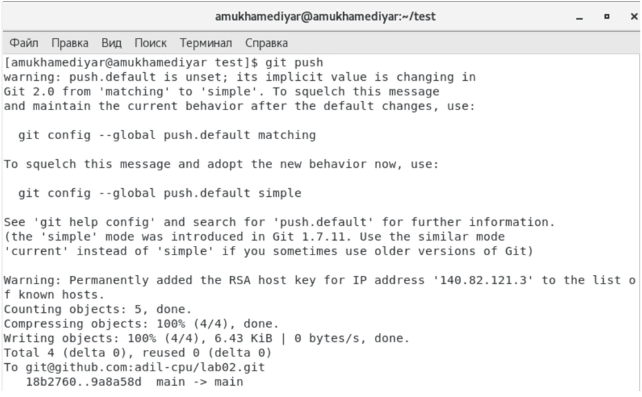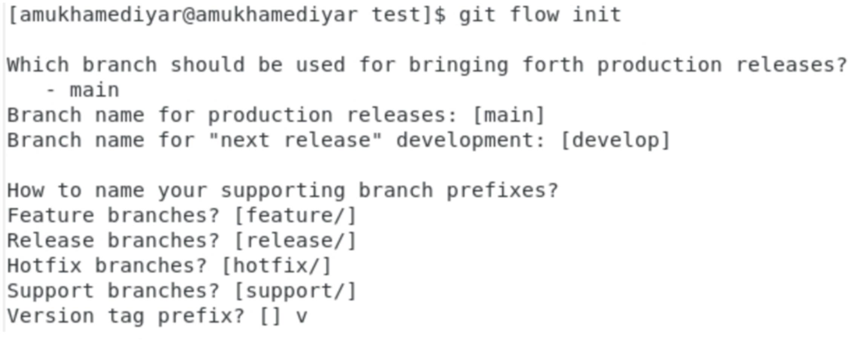

9. Проверяю, что я нахожусь на ветке develop.

10. Создаю релиз с версией 1.0.0

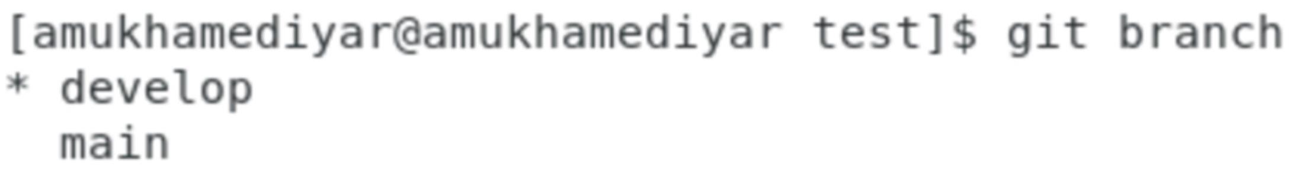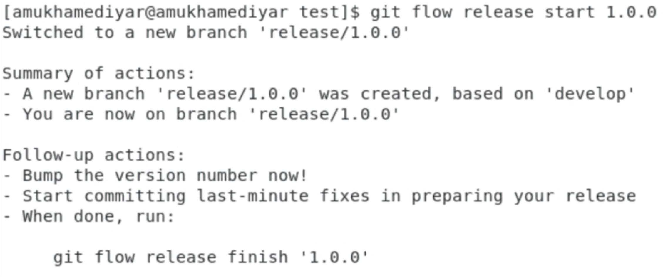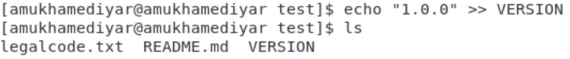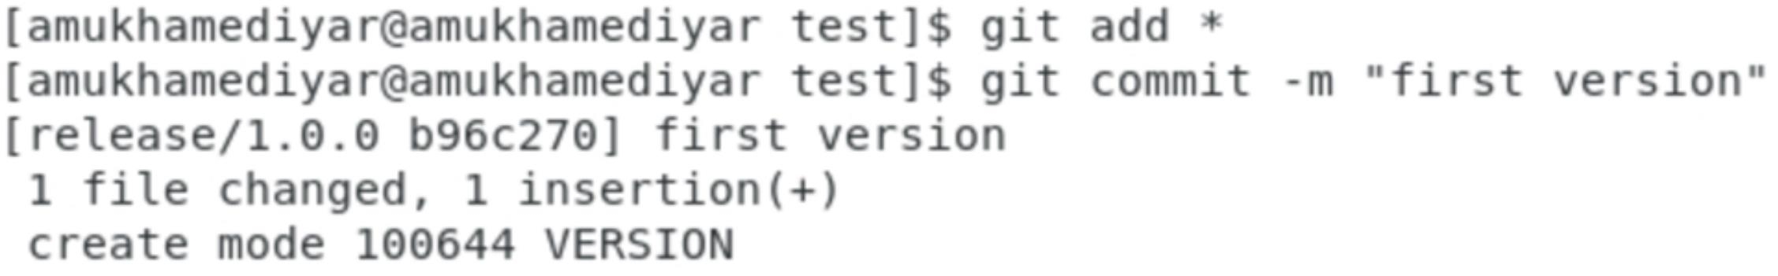

11. Записал версию

12. Добавил в индекс

13. Залил релизную ветку в основную ветку

14. Отправил данные на github

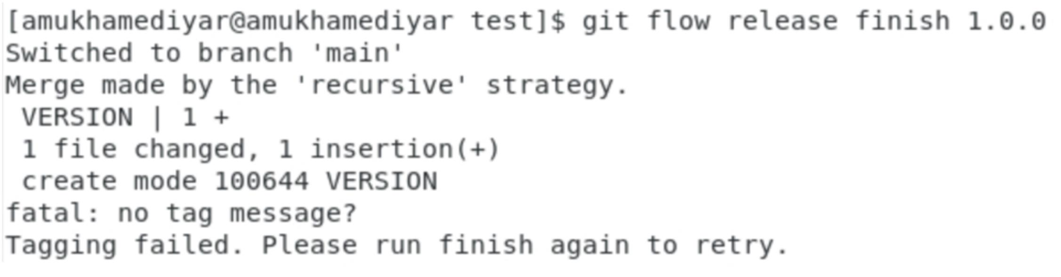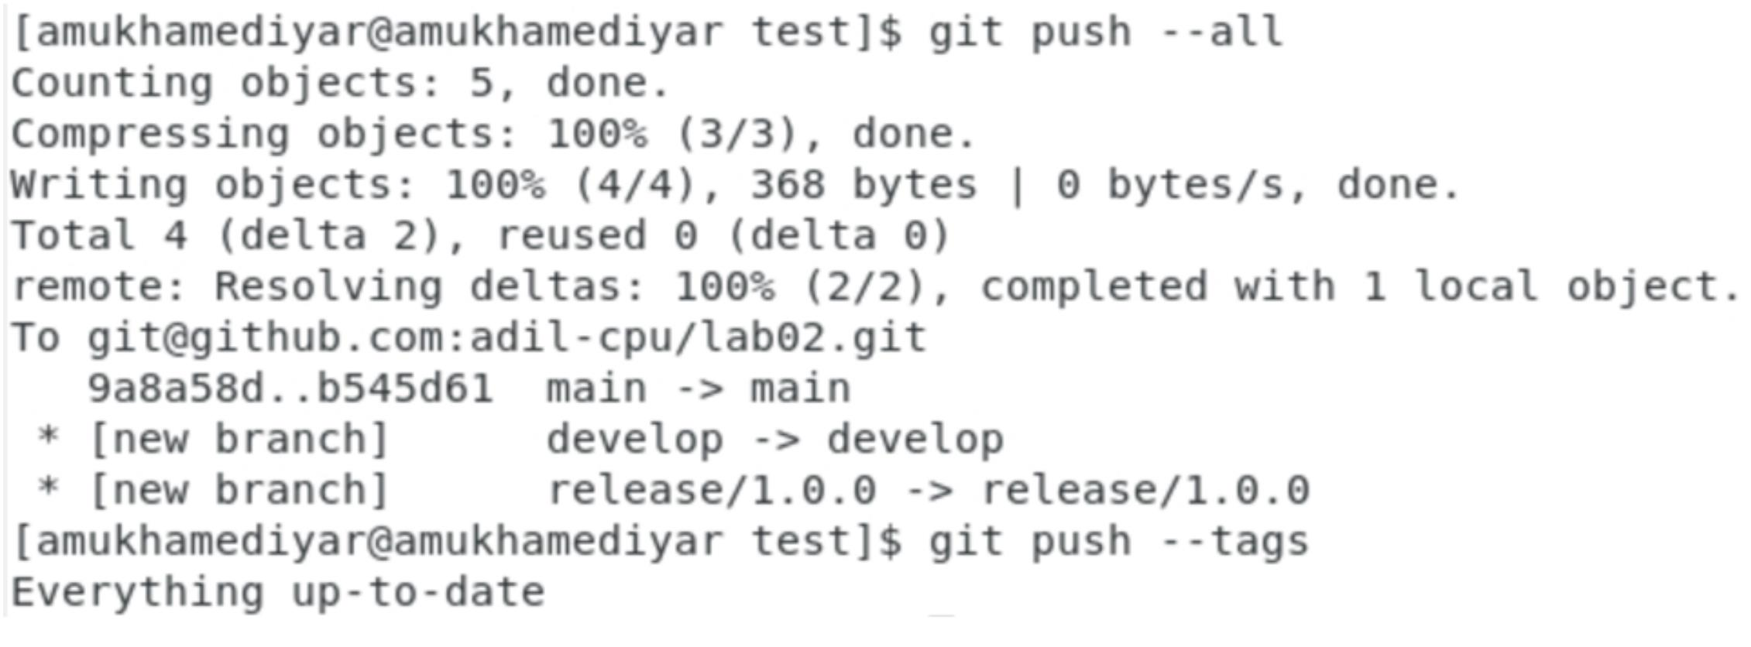

15. Проверил

**Вывод:**

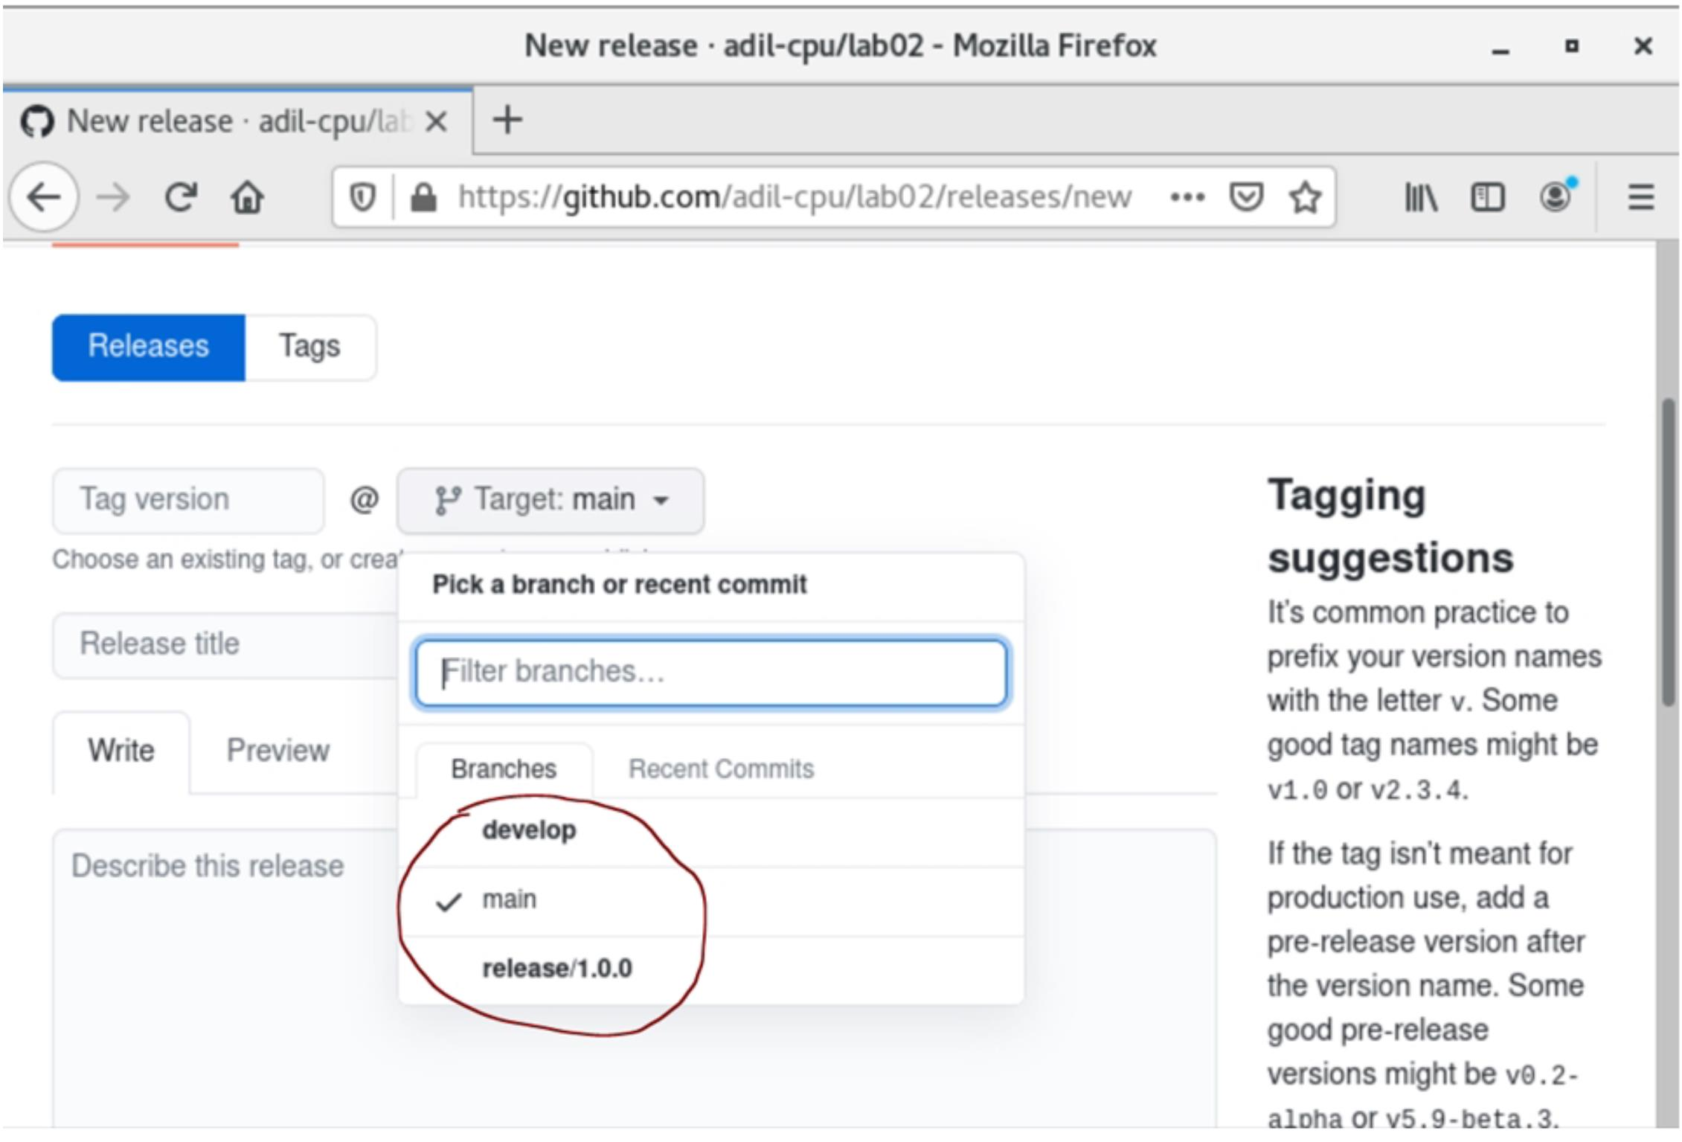

Изучил и понял как работать с системой контроля версий, с помощью командной строки, а именно с Git. Разобрал команды.

Контрольные вопросы:

1. Что такое системы контроля версий (VCS) и для решения каких задач они предназначаются?

Система контроля версий (Version Control System, VCS) представляет собой программное обеспечение для облегчения работы сизменяющейся информацией. VCS нужны для хранения полной истории изменений; Описания причин всех производимых изменений;Отката изменений, если что-то пошло не так; Поиска причины и ответственного за появления ошибок в программе; Совместной работыгруппы над одним проектом; Возможности изменять код, не мешая работе других пользователей.

2. Объясните следующие понятия VCS и их отношения: хранилище, commit, история, рабочая копия. Хранилище (repository), или репозитарий, — место хранения файлов и их версий, служебной информации. Версия (revision), или ревизия, — состояние всего хранилища или отдельных файлов в момент времени («пункт истории»). Commit («[трудовой] вклад», не переводится) — процесс создания новой версии; иногда синоним версии. Рабочая копия (working copy) — текущее состояние файлов проекта (любой версии), полученных из хранилища и, возможно, измененных.

3. Что представляют собой и чем отличаются централизованные и децентрализованные VCS? Приведите примеры VCS каждого вида. Централизованные системы контроля версий представляют собой приложения типа клиент-сервер, когда репозиторий проекта существует в единственном экземпляре и хранится на сервере. Доступ к нему осуществлялся через специальное клиентское приложение. Пример: CVS- одна из первых систем второго поколения (1986г.). Обладает множеством недостатков и считается устаревшей.

Децентрализованные системы контроля версий, в отличие от централизованной модели, может существовать несколько экземпляроврепозитория, которые время от времени синхронизируются между собой. Пример: Git- распределенная система управления версиями,созданная Л. Торвальдсом для управления разработкой ядра Linux.

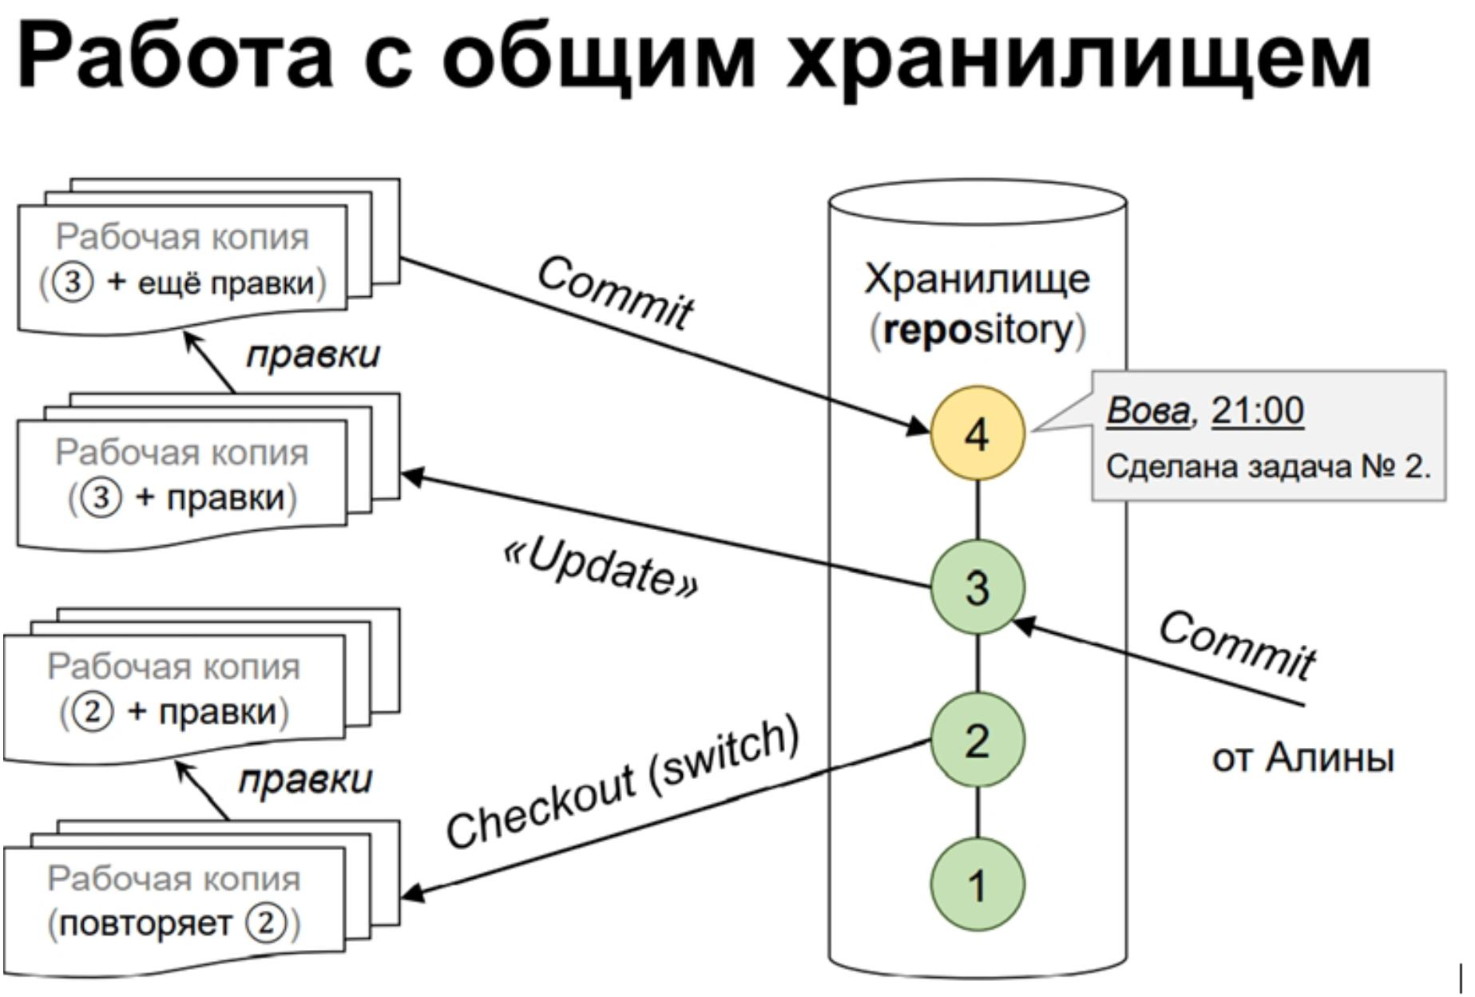

Отличия между централизованными и децентрализованными VCS. Централизованные: • Простота использования. • Вся история — всегда в единомобщем хранилище. • Нужно подключение к сети. • Резервное копирование нужно только одному хранилищу. • Удобство разделения прав доступа кхранилищу. • Почти все изменения навсегда попадают в общее хранилище. Децентрализованные: • Двухфазный commit: 1) запись в локальнуюисторию; 2) пересылка изменений другим. • Подключение к сети не нужно. • Локальные хранилища могут служить резервными копиями. •Локальное хранилище контролирует его владелец, • но общее — администратор. • Возможна правка локальной истории перед отправкой на сервер.

4. Опишите действия с VCS при единоличной работе с хранилищем. Участник проекта (пользователь) перед началом работы посредством определённых команд получает нужную ему версию файлов. После внесения изменений, пользователь размещает новую версию в хранилище. При этом предыдущие версии не удаляются из центрального хранилища и к ним можно вернуться в любой момент.

5. Опишите порядок работы с общим хранилищем VCS. Работа с общим хранилищем выглядит так:

6. Каковы основные задачи, решаемые инструментальным средством git? Задачи решаемые git: Как не потерять файлы с исходным кодом? Как защититься от случайных исправлений и удалений? Как отменить изменения, если они оказались некорректными? Как одновременно поддерживать рабочую версию и разработку новой?

7. Назовите и дайте краткую характеристику командам git.

• add - добавить файл или папку в репозиторий git;• am - применить все патчи из email;

• archive - создать архив файлов;

• bisect - использовать бинарный поиск для поиска нужного коммита;• branch - управление ветками проекта;

• bundle - перемещение объектов и ссылок в архиве;• checkout - переключение между ветками;

• cherry-pick - внести изменения в уже существующие коммиты;

• clean - удалить все неотслеживаемые файлы и папки проекта;• clone - создать копию удаленного репозитория в папку;• commit - сохранить изменения в репозиторий;• diff - посмотреть изменения между коммитами;• fetch - скачать удаленный репозиторий;



• init - создать репозиторий;

• merge - объединить две ветви;

• pull - интегрировать удаленный репозиторий с локальным;• push - отправить изменения в удаленный репозиторий;• tag - управление тегами;

• worktree - управление деревями разработки.

8. Приведите примеры использования при работе с локальным и удалённым репозиториями.

9. Что такое и зачем могут быть нужны ветви (branches)? Ветки нужны для того, чтобы программисты могли вести совместную работу над проектом и не мешать друг другу при этом. При создании проекта, Git создает базовую ветку. Она называется master веткой. Она считается центральной веткой, т.е. в ней содержится основной код приложения.

10. Как и зачем можно игнорировать некоторые файлы при commit? Игнорируемые файлы – это, как правило, специфичные для платформы файлы или автоматически созданные файлы из систем сборки. Некоторые общие примеры включают в себя: Файлы времени выполнения, такие как журнал, блокировка, кэш или временные файлы. Файлы с конфиденциальной информацией, такой как пароли или ключи API. Скомпилированный код, такой как .class или .o. Каталоги зависимостей, такие как /vendor или /node_modules. Создавать папки, такие как /public, /out или /dist. Системные файлы, такие как .DS_Store или Thumbs.db Конфигурационные файлы IDE или текстового редактора.

**Вывод к 3 лабораторной работе.**

Я изучив базовые сведения о Markdown, научился оформлять отчеты. Освоил синтаксис данного языка разметки. Выполнил 2 лабораторную работуна Markdown.